Kochani Moi

Rozpoczynamy omawianie Wielkich Dni . Na naszym dzisiejszym spotkaniu dowiecie się co wydarzyło się w Wielki czwartek oraz w Wielki Piątek. Gdy uważnie oglądałyście program Ziarno na poprzedniej katechezie już wiele informacji zaczerpnęliście z tego filmu. Więc do dzieła!

Dziś będziemy mówić o uczcie, która jednoczy wszystkich uczniów Pana Jezusa. Pierwszy raz odbyła się ona w Wielki Czwartek w sali nazwanej później Wieczernikiem.

1. Obejrzyj uważnie krótki filmik który przedstawia Ostatnia wieczerzę Pana Jezusa.

<https://youtu.be/_SbNj8Z6x2E>

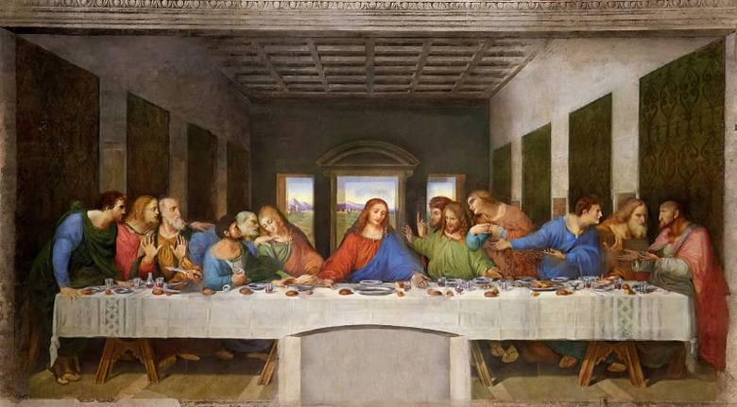

1. Rozwiąż zadanie

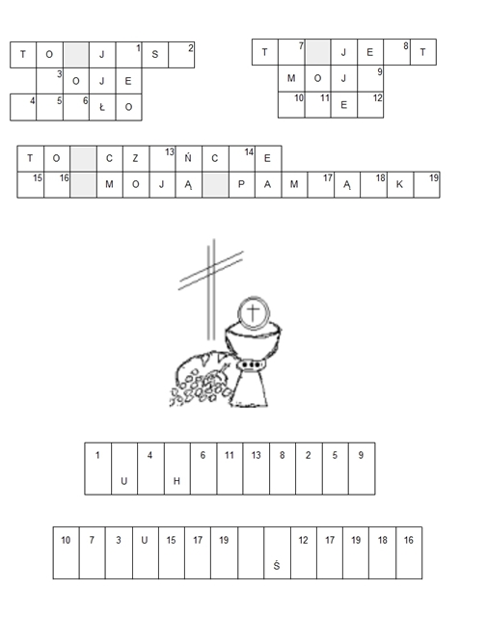

Wykonaj zadanie nr 3.

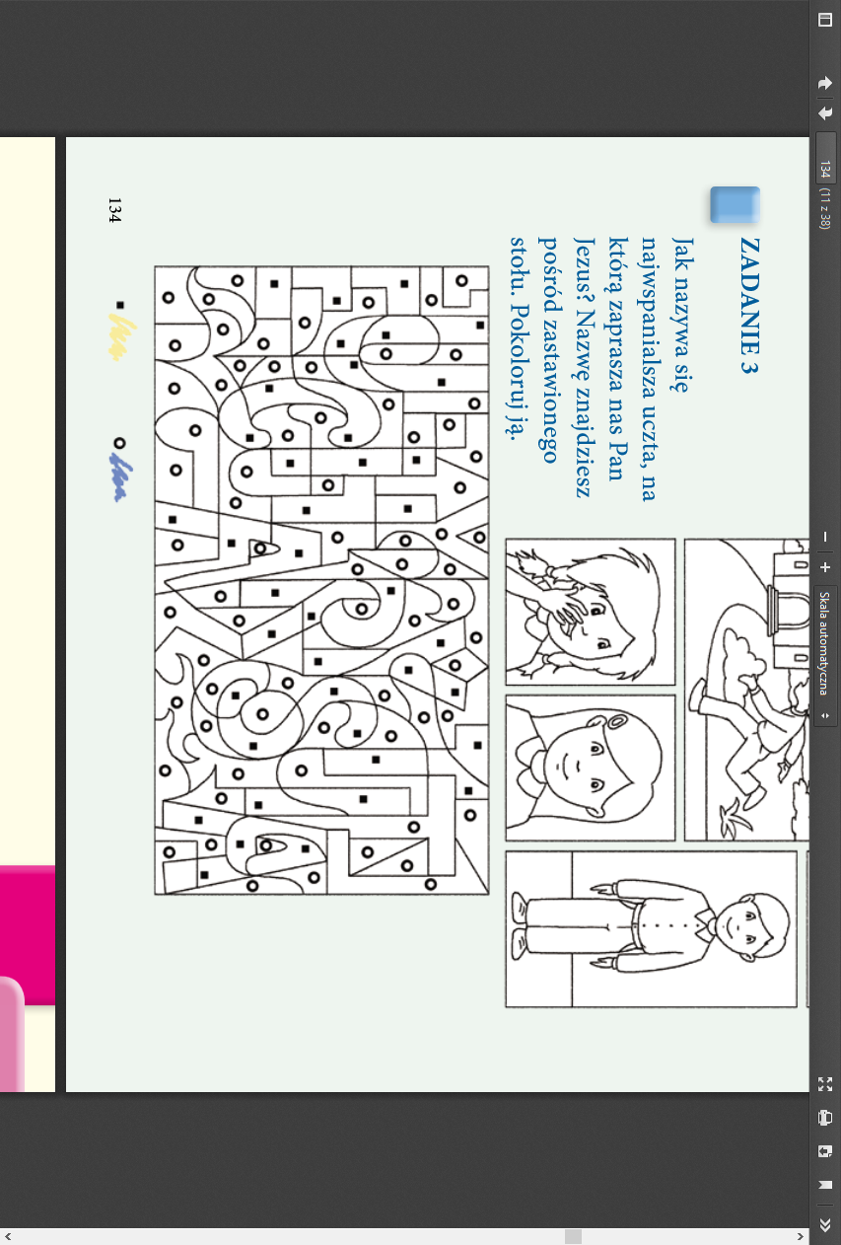

1. Jak nazywa się Pan Jezus pod postacią chleba? Odpowiedź znajdziesz zaczynając od strzałki.

………………………………………………………………………………………………………………………………………………..

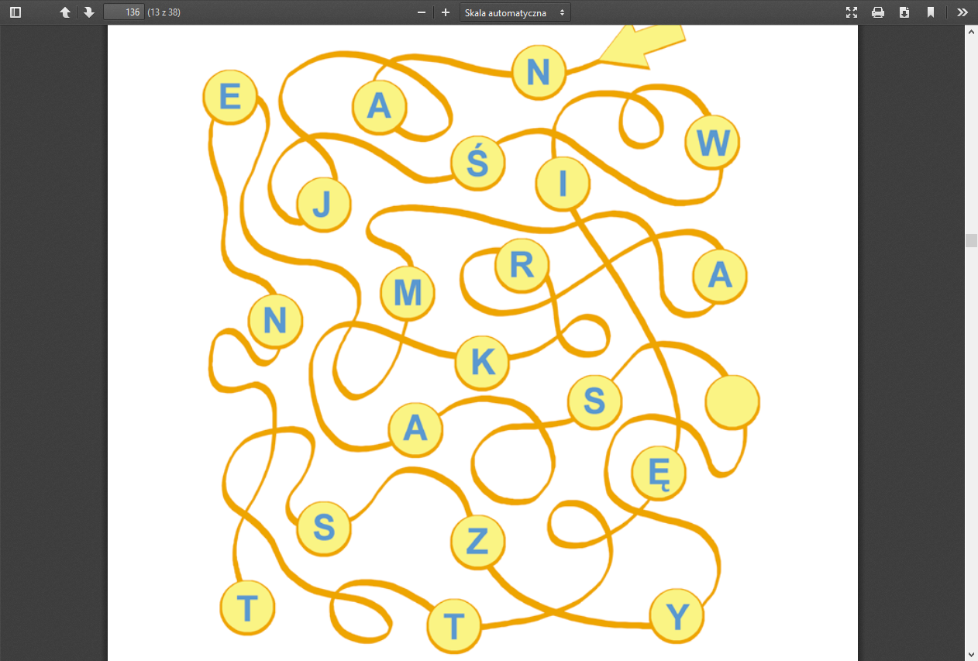

1. Naucz się modlitwy:

**Niechaj będzie pochwalony Przenajświętszy Sakrament**

**Teraz, zawsze i na wieki wieków Amen.**

Wielki Piątek jest dniem smutku. To w tym dniu Pan Jezus został ukrzyżowany na górze Golgota. Na krzyżu oddał za nas życie.

W tym dniu postaraj się w domu odprawić Drogę Krzyzową by wynagrodzić Mu za swoje grzechy i uchybienia.

1. Pokoloruj krzyż według podanego wzoru.

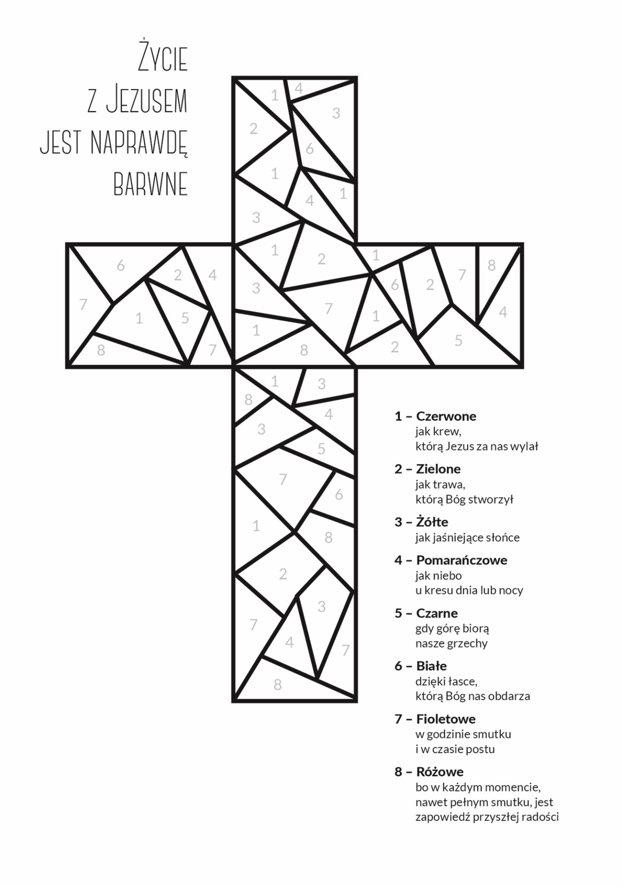

Przypominam , że zrobione zadania odsyłamy na adres**: *szkola.s.kostecka@wp.pl***

do dnia 5 kwietnia.